Les 1 – Werkkaart MEMO
 | Onderrig | Lewenslange leer
Verkry kennis deur: | Opvoeders | Eie individuele ervarings
Formeel / instinktief: | Formeel (verkry) | Instinktief
Waar vind dit gewoonlik plaas: | Tydens 'n les by die skool of tersiêre instelling. | Deur ons eie ervarings, wanneer ons lees, video's kyk, YouTube kyk, ens. Dit wil sê wat ons toevallig leer en onthou terwyl ons hierdie aktiwiteite doen.
Wanneer eindig dit: | Na die voltooiing van skool of tersiêre studies. | Nooit nie – vandaar die term Lewenslange leer.
Aktiwiteit 1: Voltooi die onderstaande tabel.

Aktiwiteit 2:
Bespreek in jou groep TWEE van die verskillende beroepe of lewensrolle wat hieronder gelys word.
 | Behoefte aan voortgesette, informele, lewenslange leer? Ja / Nee | Voorbeelde van moontlike lewenslange leeraktiwiteite (indien van toepassing)
Professionele Atleet | Ja | - Lees op oor nuwe oefen- / opleidingstegnieke of nuutste vooruitgang in toerusting.  - Leer oor voeding en hoe die liggaam se behoeftes verander.  - Bly op hoogte van reëlveranderings (bv. rugby) of verbode middels.
Sportafrigter | Ja | - Bly op hoogte van reëlveranderings (bv. rugby) of verbode middels.  - Lees en ondersoek die nuutste opleidingstegnieke of vooruitgang in toerusting.  - Lees boeke oor leierskap, sportsielkunde, kommunikasie, mensebestuur ens.  Wees 'n student van die sport - voortdurend op soek na nuwe strategieë, en leer by ander spanne / afrigters / sporte.
Nuwe Ouer | Ja | - Lees boeke oor ouerskap, voeding, baba-ontwikkeling  - Leer oor slaapsiklusse, voeding, babamedikasie, waar om ondersteuning te kry, ens.
Sjef | Ja | - Lees boeke of kyk programme oor die nuutste kostendense en populêre maaltye.  - Woon gevorderde sjefkursusse by.  - Kom meer te wete oor nuwe kooktoerusting en beste praktyke.  - Lees boeke oor mensebestuur en leierskap
Programmeerder | Ja | - Lees op oor herprogrammerings-opdaterings en nuutste plug-ins,  - Verken / brei kennis van ander programmeertale uit.  - Lees oor die nuutste tendense en vooruitgang in hardeware en sagteware.
Musikant | Ja | - Lees op oor die nuutste tendense in die bedryf.  - Verken maniere om nuwe klanke te ontwikkel / vaardighede uit te brei / / nuwe instrument te leer, musiek te verbeter.  - Lees oor bemarking, kommunikasie, finansies, toere, aanbiedings, verfilming, opnames, verhoogaanbieding, befondsing, ens.
Rekenmeester | Ja | - Woon voortgesette professionele ontwikkeling kursusse by.  - Raak vertroud met die nuutste wette rakende belasting, arbeid, besigheid ens.  - Bly op datum met betrekking tot rekeningkundige sagteware en regulasies.

Onderwysersnota: Die bogenoemde lys van moontlike antwoorde is nie volledig nie. Dit is slegs ‘n paar voorbeelde om aan leerders te probeer demonstreer dat ons nooit moet ophou leer nie – op alle lewensterreine moet ons probeer om kennis op te bou en onsself te verbeter.

Aktiwiteit 3:
Kyk: https://www.youtube.com/watch?v=cqRoGpSGFwk&t=3s
(slegs vanaf 3 min 40s tot 6 min 42s)
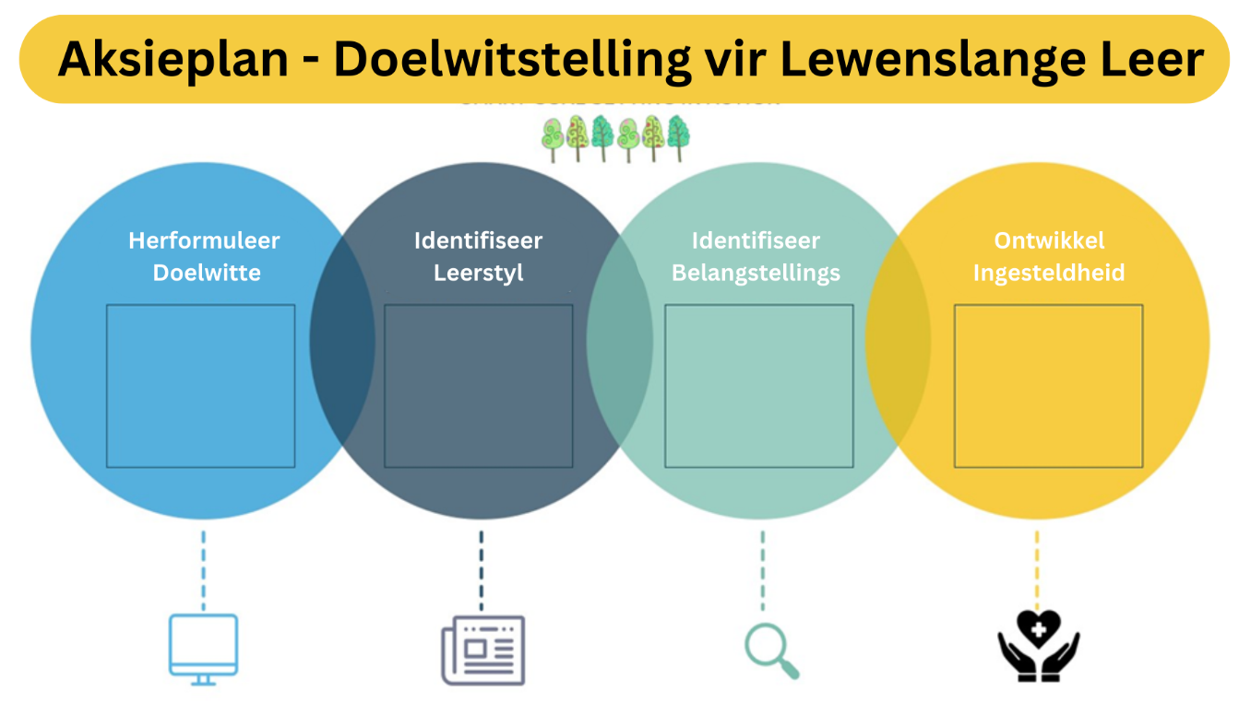
Inligting word in die Inhoudsopsomming verskaf.

Aktiwiteit 4:
Wat is jou lewenslange leerdoelwitte?
Korttermyn:

Mediumtermyn:

Langtermyn:

Hoe gaan jy te werk gaan om hulle te probeer bereik?

Leerders sal persoonlike antwoorde vir hierdie aktiwiteit hê.

Aktiwiteit 5:
Modelantwoorde word in die Inhoudsopsomming verskaf.
Werk -


NSFAS Finansiële Skema -

Lening-

Beurs-

Meriete Beurs -

Aktiwiteit 6: Informele Assessering

Vraag 1
Verskeie opsies word as moontlike antwoorde op die volgende vrae verskaf. Kies die korrekte antwoord en skryf slegs die letter (A-D) langs die vraagnommer (1.1 tot 1.2) neer, byvoorbeeld 1.3. D.
1.1. Geld wat by die bank geleen word om jou studies te finansier, word na verwys as:
A 'n Lening
B 'n Leerlingskap
C 'n Beurs
D 'n Verband (1)

1.2. 'n Regeringskema wat finansiële hulp aan studente bied, staan aan bekend as:
A NSFAN
B NFSAN
C NSFAS
D NFSFF (1)

Vraag 2
Voltooi die volgende sinne deur die ontbrekende woord(e) in te vul. Skryf slegs die woord(e) langs die vraagnommer (2.1 tot 2.5) neer.

2.1. 'n Beurs is die finansiële bystand wat aan 'n student verleen word ten einde sy of haar
studies voort te sit. (1)
2.2. Lewenslange leer is ‘n houding in die lewe waar voortdurend leer om 'n meer
betekenisvolle lewe. (1)
2.3. Doelwitstelling gee vir jou 'n duidelike idee van wat jy wil bereik, hou jou gemotiveerd en
help jou om jou vordering te meet. . (1)

[5]
Vraag 3
Verduidelik TWEE redes waarom lewenslange leer belangrik is. (2x2) (4)

Enige TWEE van die onderstaande of enige relevante antwoord vir TWEE punte elk
(d.w.s. EEN punt vir stelling en EEN punt vir motivering / verduideliking)
- Om voortdurend te leer en te groei, ✓ kan voorkom dat ons stagneer en onkundig raak. ✓
- Die wêreld ontwikkel en verander voortdurend ✓ en daarom moet ons saam die tye verander. ✓
- Dit help om jou op hoogte te bly en opgewasse te wees ✓ sodat jy op die langtermyn meer indiensneembaar kan wees. ✓
- Mense wat jou / toekomstige werkgewers aanstel, ✓ wil sien dat jy die vermoë het om tred te hou met die voortdurend veranderende werksomgewings. ✓
[4]

Vraag 4
Lees die uittreksel hieronder en beantwoord die vrae wat volg.
Die meeste mense ontvang hul opleiding deur formele skoolopleiding en loopbaanopleidings-programme. Dit berei hul voor op werksituasies en die werklike wêreld. Sommige mense kies om hul opvoedkundige ervarings verder te neem deur ander leergeleenthede gedurende hul leeftyd na te streef. Die aanneming van lewenslange leer-gewoontes kan jou help om jou persoonlike en professionele doelwitte te bereik. Deur jou akademiese en sosiale vaardighede verder te ontwikkel kan tot groter sukses lei.

[Aangepas vanaf: https://www.indeed.com/career-advice/career-development/adopting-lifelong-learning
Toegangsdatum: 6 Augustus 2023]
Skryf paragrawe oor lewenslange leer.
Gebruik die volgende as riglyn:
- Definieer die term lewenslange leer. (2x1) (2)
(Laer Orde)
Enige relevante antwoord vir TWEE punte.

Lewenslange leer: verwys na die proses om kennis op te doen en nuwe vaardighede deur die loop van jou lewe aan te leer. ✓ Baie mense sit hulle opleiding vir persoonlike ontwikkeling en vervulling voort, terwyl ander dit as 'n belangrike stap in die rigting van loopbaanvordering beskou. ✓

- Bespreek TWEE voordele van lewenslange leer in jou persoonlike opvoedkundige
loopbaan. (2x2) (4)
(Middel Orde)

Enige TWEE van die onderstaande of enige relevante antwoord vir TWEE punte elk
(d.w.s. EEN punt vir stelling en EEN punt vir motivering / verduideliking)

- Dit hou die verstand in skerp. ✓ Navorsing toon dat voortgesette kognitiewe aktiwiteit 'n positiewe uitwerking op breinselle het en help om verstandelike helderheid bevorder. ✓
- Lewenslange leerders is geneig gemotiveerd te wees met ’n begeerte na meer kennis en selfverbetering, ✓ of daar kan loopbaanaspirasies wees wat dit aanvuur. ✓
- Dit help om jou op hoogte te bly en opgewasse te wees ✓ sodat jy op die langtermyn meer indiensneembaar kan wees. ✓
- Mense wat jou / toekomstige werkgewers aanstel, ✓ wil sien dat jy die vermoë het om tred te hou met die voortdurend veranderende werksomgewings. ✓

- Lewenslange leer verwys nie net na formele leer op skool nie. Beveel TWEE
ander maniere aan hoe jy by lewenslange leer kan betrokke raak. (2x2) (4)
(Hoër Orde)
Enige TWEE van die onderstaande of enige relevante antwoord vir TWEE punte elk
(d.w.s. EEN punt vir stelling en EEN punt vir motivering / verduideliking)

- Sluit aan by 'n sportklub waar jy aan leierskapgeleenthede kan deelneem en vir mense vaardighede kan aanleer ✓ wat jou later sal help wanneer jy in groepe of spanne werk. ✓
- Ontwikkel belangstellings en stokperdjies, ✓ aangesien die bevordering hiervan dikwels tot die aanleer van nuwe vaardighede lei en betrokkenheid by ander wat dieselfde passie het, bevorder. ✓
- Lees die nuus ✓ dit sal jou help om tred te hou met huidige gebeure en wat in die res van die wêreld aangaan. ✓
- Maak gebruik van gratis kursusse wat aanlyn aangebied word, ✓ aangesien dit 'n goedkoop manier is om nuwe vaardighede aan te leer ✓
- Neem aan skoolklubs wat vir jou interessant is, deel ✓ aangesien jy dalk blootgestel kan word aan ander leerders van jou ouderdom wat vir jou dinge kan leer. ✓

[10]

Vraag 5
Verwys na die artikel hieronder en beantwoord die vrae wat volg.
In Suid-Afrika is die koste van tersiêre onderrig al jare lank 'n hoogs gedebatteerde onderwerp. Daar was al talle betogings deur studente wat aanvoer dat die pryse te hoog is en hulle verhoed om hoër onderwys te kry. Dit plaas 'n beduidende finansiële las op studente en hul gesinne.
In 'n artikel wat deur die South African Journal of Higher Education gepubliseer is, is daar bevind dat 'n BCom-graad in 1970 sowat R20 000 gekos het, terwyl 'n BCom-graad in 2019 sowat R80 000 gekos het. Dit is 'n toename van 400% in klasgeld oor die afgelope 50 jaar in vergelyking met die vorige 50 jaar, waar pryse redelik konsekwent gebly het. Nie net het die prys gestyg nie, maar die tempo waarteen dit styg, het sedert 2000 aansienlik versnel.
Dit is 'n kommerwekkende tendens vir baie studente en hul gesinne, aangesien dit daarop dui dat tersiêre onderrig vir baie studente in Suid-Afrika toenemend onbekostigbaar raak. Met die huidige inflasiekoers sal tersiêre onderrig waarskynlik in die volgende paar jaar nog duurder word.
[Aangepas vanaf: https://www.citizen.co.za/business/tertiary-education-costs-in-south-africa-on-the-rise/
Toegangsatum: 6 Augustus 2023]

5.1. Noem die entiteit waarna die akroniem, NSFAS verwys. (1x1) (1)
(Laer Orde)
Die Nasionale Finansiële Hulpskema vir Studente ✓

5.2. Bespreek die belangrikheid van verdere onderwys en opleiding- ten spyte van die hoë
koste daarvan. (1x2) (2)
(Middel Orde)
Enige EEN van die onderstaande of enige relevante antwoord vir TWEE punte
- Die aanleer van nuwe vaardighede deur voortgesette opleiding ✓ is die sleutel tot voorbereiding vir toekomstige potensiële loopbaanveranderinge (oorgange). ✓
- Jy sal uitstaan, nie net as gevolg van jou bykomende kwalifikasies nie, ✓ maar werkgewers sal erken dat jy die vasberadenheid het om 'n uitdaging aan te pak en sukses te behaal. ✓
- Verdere onderwys en opleiding bied die geleentheid ’n hoër inkomste te verdien as diegene wat nie na skool verdere opleiding het nie ✓ en dit gee jou dus 'n beter toekoms. ✓
- Verdere onderwys en opleiding maak deure en geleenthede oop ✓ wat jy moontlik nie sonder hierdie opleiding gehad het nie. ✓

5.3. Evalueer die gebruik van studielenings as 'n befondsings-opsie vir tersiêre studies. (1x2) (2)
(Hoër Orde)
Enige EEN van die onderstaande of enige relevante antwoord vir TWEE punte
(d.w.s. EEN punt vir stelling en EEN punt vir motivering / verduideliking)

- Die geld is onmiddellik beskikbaar vir dinge soos deposito's om plasing te verseker, ✓ maar die rente bou op en jy het 'n groter bedrag om aan die einde van jou studies terug te betaal. ✓
- Jy kan noukeurig begroot en beplan omdat jy weet wat die totale enkelbedrag is wat jy van die bank gaan kry, ✓ maar omdat jy een enkelbedrag ontvang, kan dit moeilik wees om gedissiplineerd te wees en dit uitsluitlik vir studies te gebruik. ✓

[5]

